签到奖励活动

文档历史
版本创建

版本 | 时间 | 作者 | 参与者
V1.0 | 2024/08/23 | 任虹洁 | 程序：  策划：任虹洁  一线：  二线：

修订记录

版本 | 时间 | 修订者 | 修订内容
V1.0 | 2024/08/23 | 任虹洁 | 初版

文档定义

文字颜色 | 定义
 | 已确定
 | 待定部分
 | 标注部分
 | 更新部分

文件状态

文件状态：  [√] 初稿  [ ] 版本修订  [ ] 正式发布 | 文件标识：
文件状态：  [√] 初稿  [ ] 版本修订  [ ] 正式发布 | 当前版本：
文件状态：  [√] 初稿  [ ] 版本修订  [ ] 正式发布 | 负责人员：
文件状态：  [√] 初稿  [ ] 版本修订  [ ] 正式发布 | 完成日期：

目录
文档历史 1
1. 功能入口 3
2. 红点逻辑 3
3. 每日签到 3
4. 累积签到 5

功能入口
主界面右上方活动按钮区域
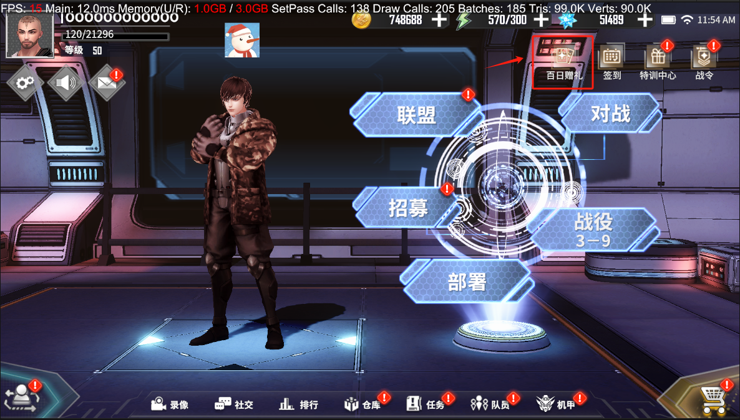

红点逻辑
红点：
有未领取奖励时主界面显示大红点
标签页显示小红点

每日签到
·每日登录就有一次每日签到机会，可累积。未领取的天数高亮显示。
·内容显示为天数+配置的ROLE所属立绘/物品图标
·当前奖励领取进度置顶
·点击卡牌显示当前卡牌详情内容，需读取当前卡牌配置的技能
·标识累签进度条，达到配置奖励天数激活相关特效/UI显示
·AccumNum次数累积，+1意义为累积签到抽取次数+1
活动时间ActiveTask
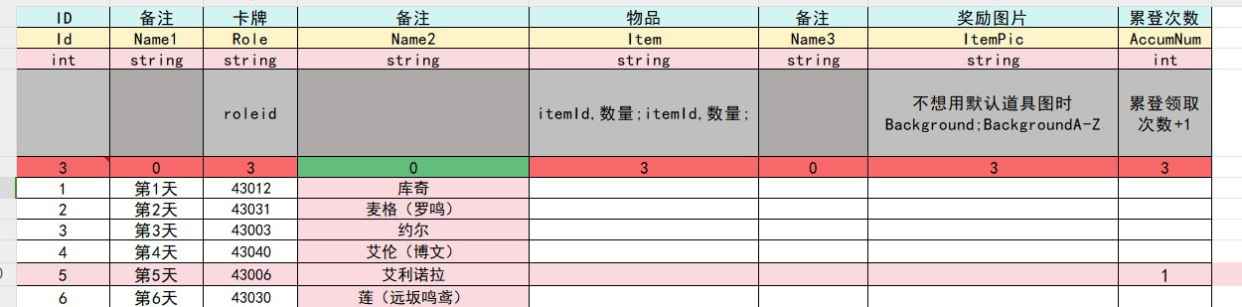
次数刷新时间TimeExpression
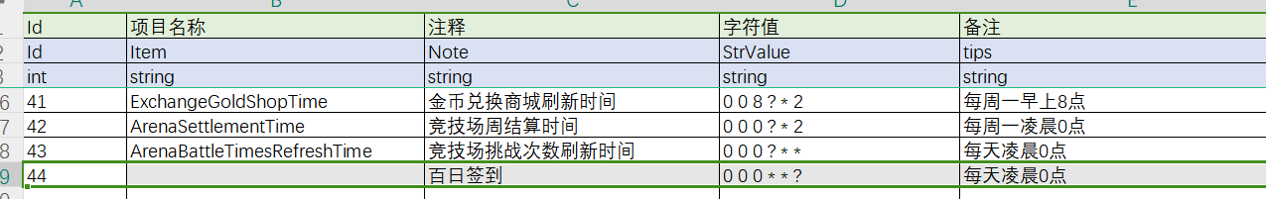
系统解锁UnlockSystem
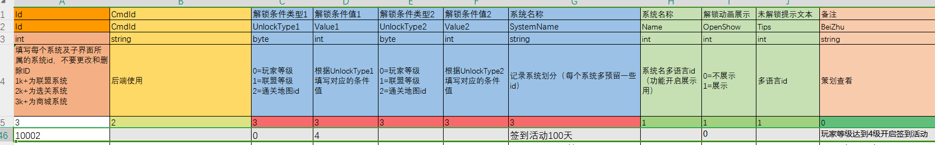

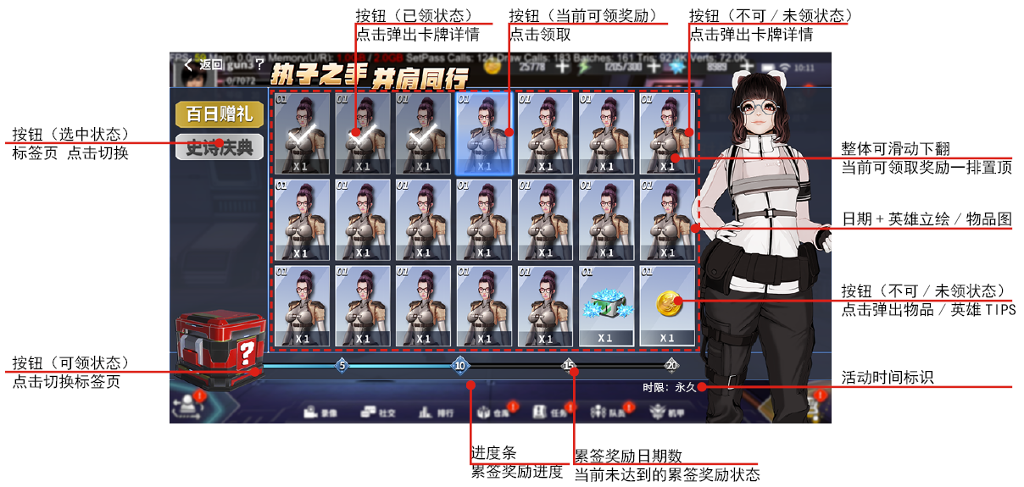
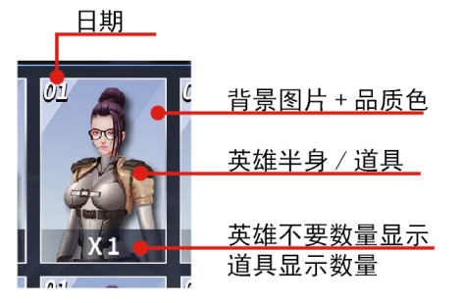

累积签到

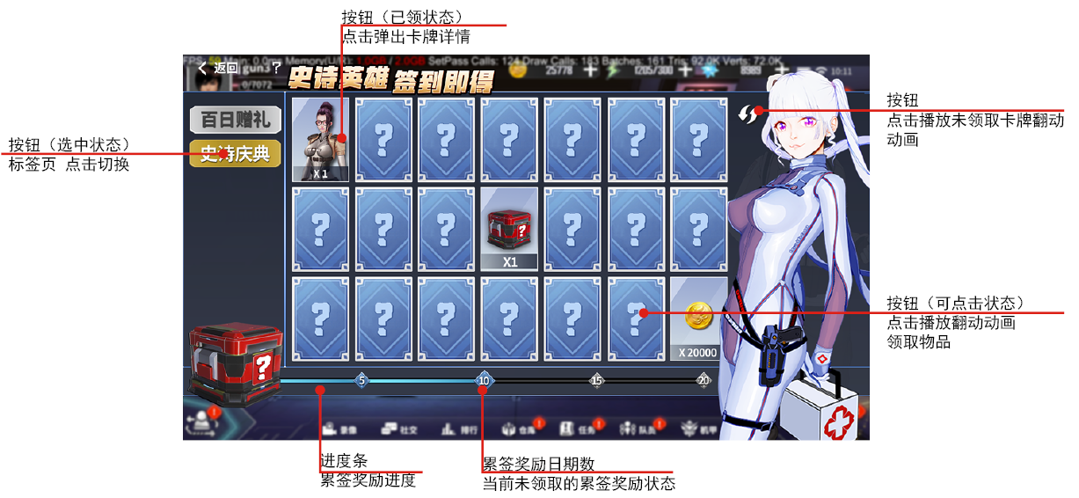
·每日签到配置表AccumNum=累积签到领取奖励次数
·次数+1可增加一个累签奖励抽取次数，同时未领取卡牌显示状态变更为可点击领取状态；无次数则显示不可点击状态
·点击卡牌在同一活动ID中抽取一个不重复的英雄，需要对已获得奖励去重
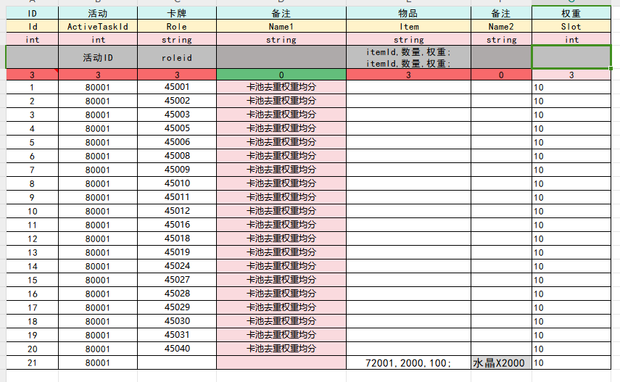
↑（ActiveSignAccrual.xlsx）

·点击重置按钮后未领取的卡牌播放动画
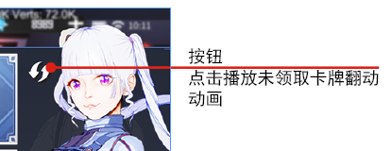
·领取后显示卡牌领取结果，点击空白处关闭卡牌详情显示


